ДАННЫЕ
о поступлении и рассмотрении обращений граждан
к главе города Череповца
за 2021 год

Соотношение устных, электронных обращений граждан и обращений на бумажном носителе
Форма  обращений  Период | Устные | Письменные | Электронные | Итого
2021 год | 35  (12,8%) | 39  (14,2%) | 200  (73%) | 274
2020 год | 21  (5,7%) | 58  (15,8%) | 288  (78,5%) | 367

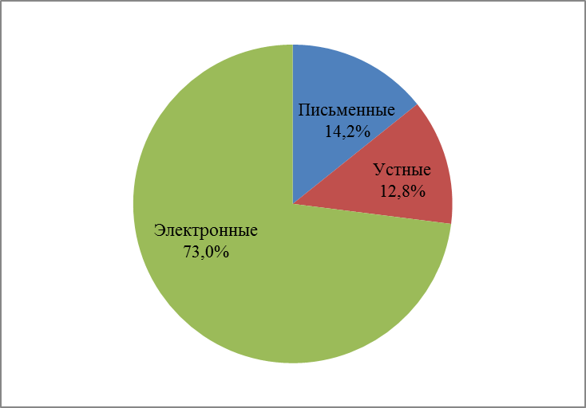 | 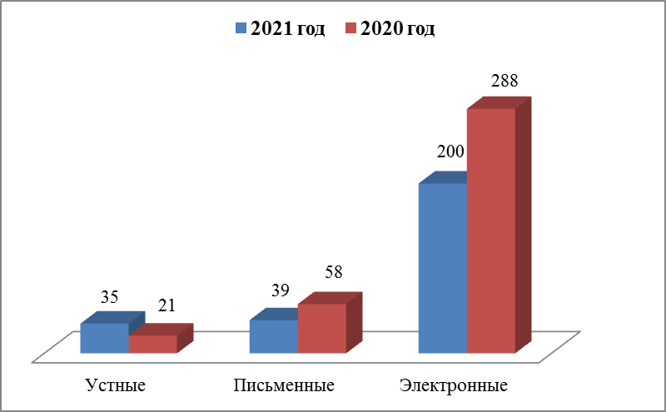

Распределение по тематическим разделам количества обращений
Тематический раздел  Период | Жилищно-коммунальная сфера | Социальная сфера | Государство, общество, политика | Экономика | Оборона, безопасность, законность | Жилищные вопросы
2021 год | 112  (40,9%) | 72  (26,3%) | 46  (16,8%) | 30  (10,9%) | 8  (2,9%) | 6  (2,2%)
2020 год | 92  (25,1%) | 80  (21,8%) | 97  (26,4%) | 78  (21,3%) | 14  (3,8%) | 6  (1,6%)

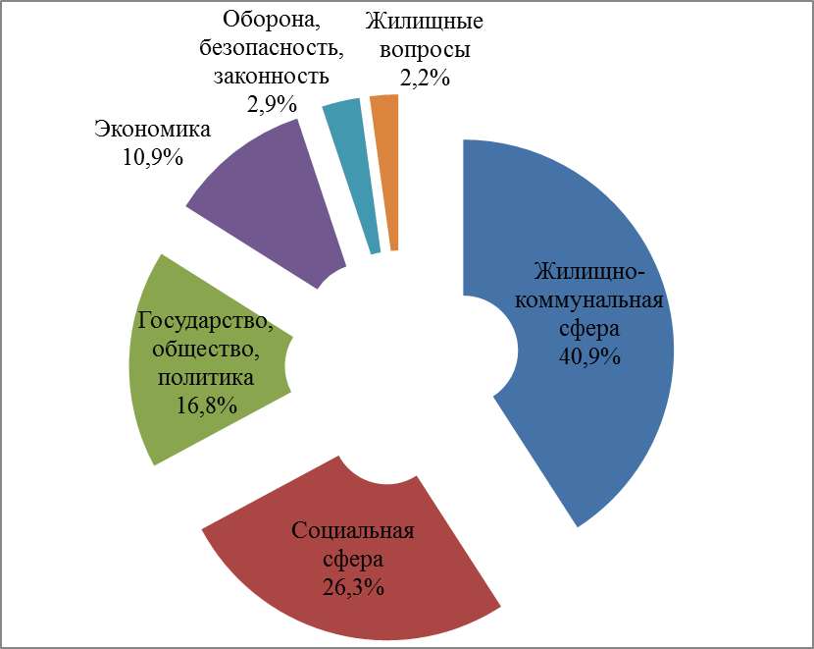 | 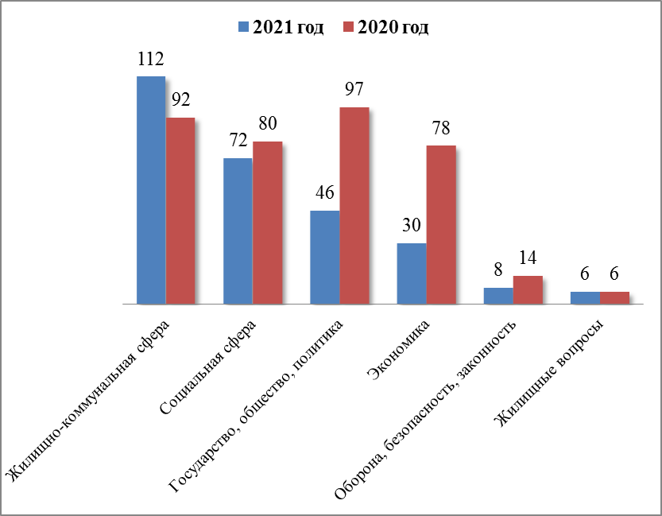

Распределение по тематикам количества вопросов, содержащихся в обращениях

Жилищно-коммунальная сфера
Вопросы,  содержащиеся  в обращениях  Период | Содержа  ние общего имущества | Комплекс  ное благоустройство | Благоустройство и ремонт подъезд  ных дорог, в том числе тротуаров | Организа  ция условий и мест для детского отдыха и досуга (детских и спортив  ных площадок) | Капиталь  ный ремонт общего имущест  ва | Предоставление комму  нальных услуг ненадлежащего качества | Оплата жилищно-коммунальных услуг и электроэнергии, взносов в Фонд капитального ремонта | Уборка снега, мусора | Управляющие организа  ции | Озелене  ние | Уличное освеще  ние | Иные вопросы
2021 год | 22  (19,6%) | 15  (13,4%) | 13  (11,6%) | 12  (10,7%) | 10  (8,9%) | 9  (8%) | 5  (4,5%) | 5  (4,5%) | 3  (2,7%) | 3  (2,7%) | 2  (1,8%) | 13  (11,6%)
2020 год | 13  (14,1%) | 31  (33,7%) | 11  (12%) | 1  (1,1%) | 1  (1,1%) | 3  (2,2%) | 9  (9,8%) | 3  (2,2%) | 5  (5,4%) | 1  (1,1%) | 1  (1,1%) | 13  (14,1%)

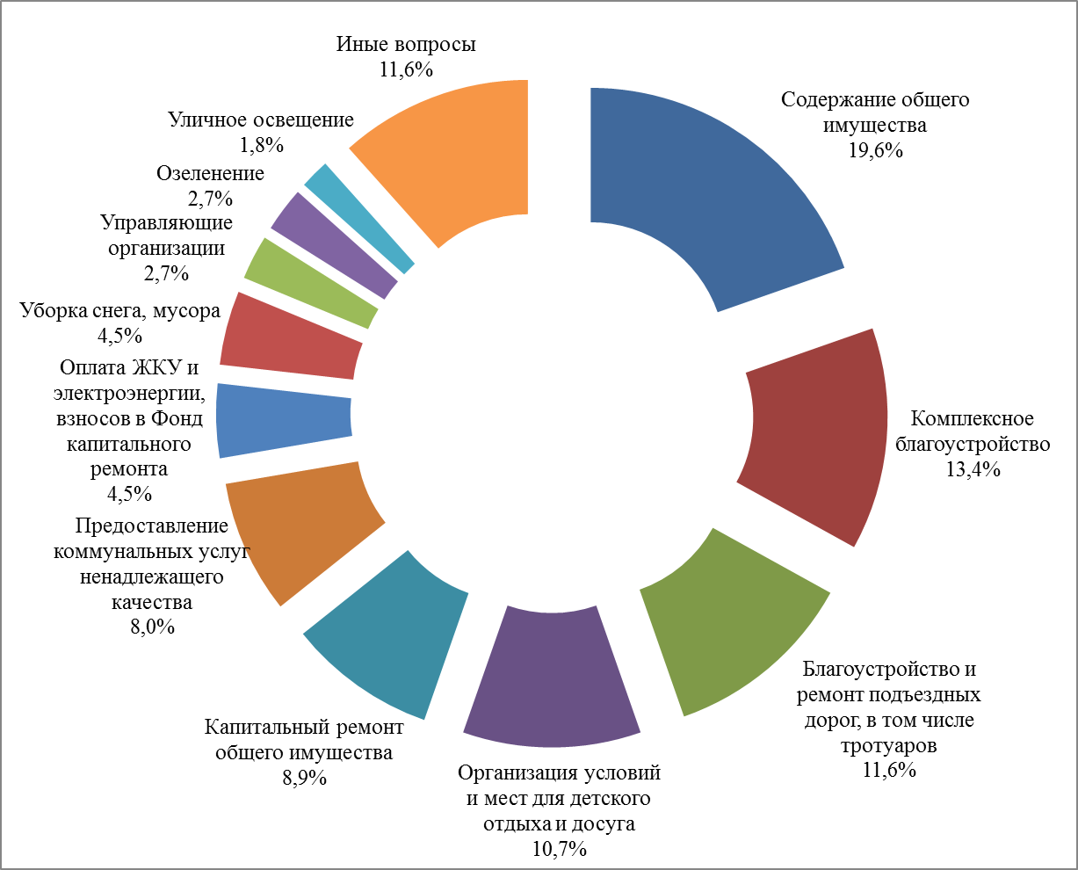 | 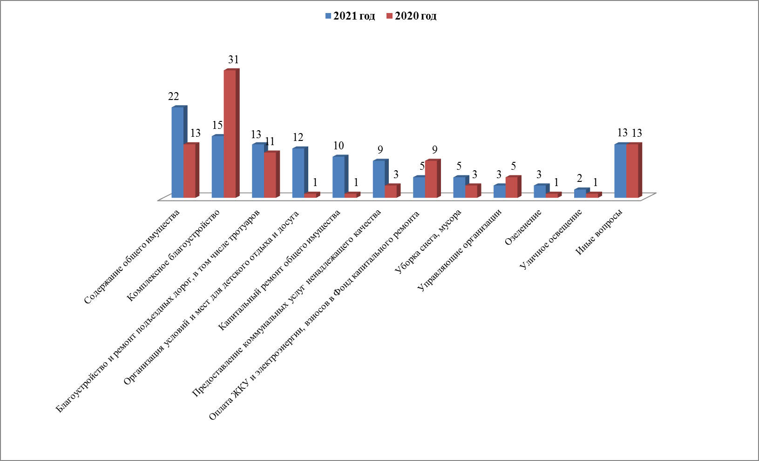
Социальная сфера
Вопросы,  содержащиеся  в обращениях  Период | Социальная защита | Здравоохранение | Образование | Культура, искусство,  наука | Труд и занятость населения | Иные вопросы
2021 год | 24  (33,3%) | 22  (30,6%) | 14  (19,4%) | 8  (11,1%) | 3  (4,2%) | 1  (1,4%)
2020 год | 31  (38,8%) | 20  (25%) | 10  (12,5%) | 3  (3,8%) | 7  (8,8%) | 9  (11,2%)

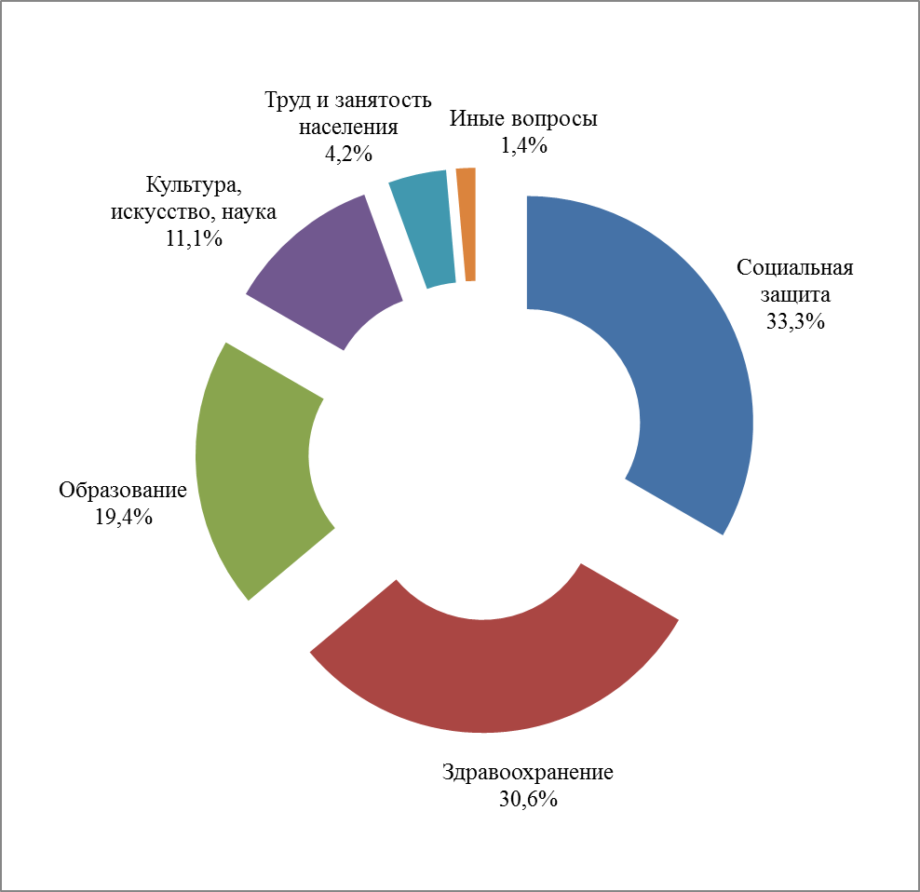 | 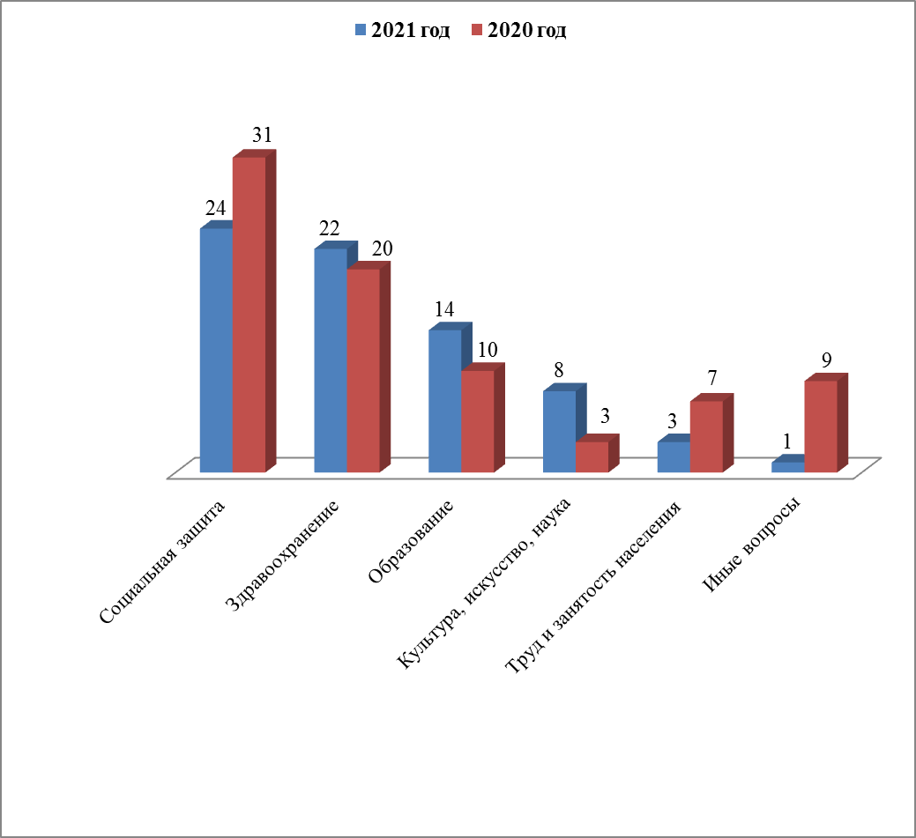
Государство, общество, политика

Вопросы, содержащиеся в  обращениях  Период | Конституционный строй | Основы государственного управления | Иные вопросы
2021 год | 27  (58,7%) | 15  (32,6%) | 4  (8,7%)
2020 год | 51  (52,6%) | 45  (46,4%) | 1  (1%)

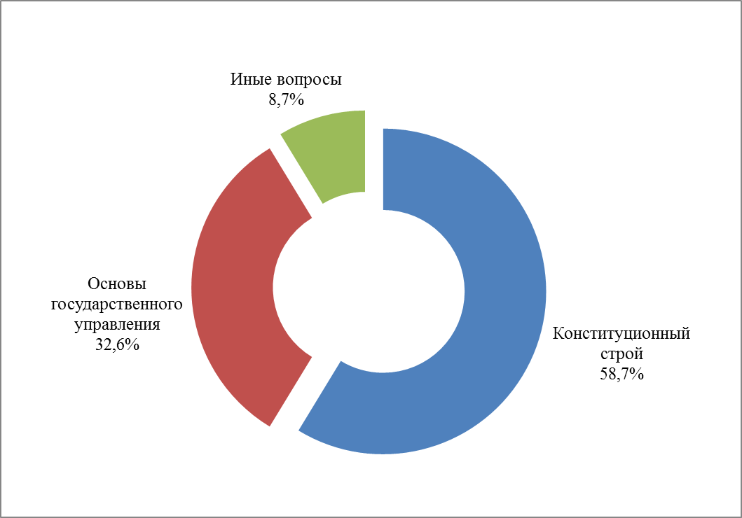 | 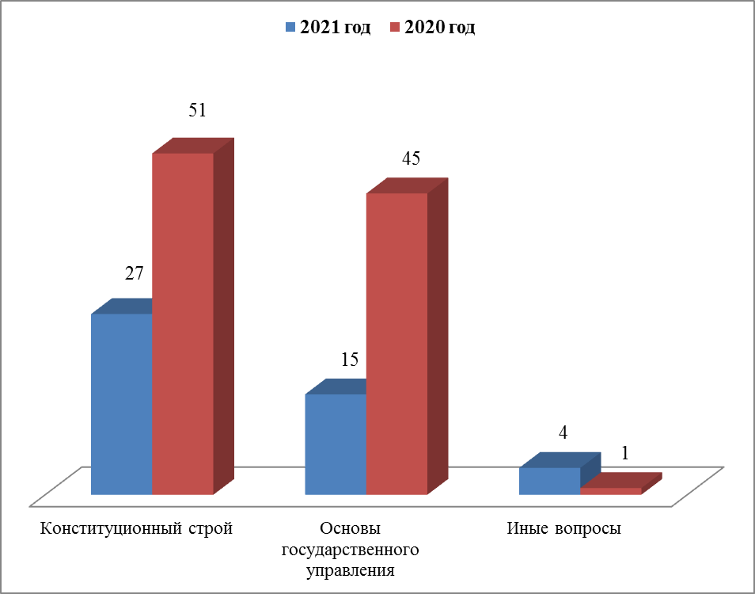
Экономика
Вопросы,  содержащиеся  в обращениях  Период | Дорожное хозяйство, безопасность дорожного движения | Строительство и архитектура | Земельные отношения | Природные ресурсы и охрана окружающей природной среды | Налоги | Торговля | Иные вопросы
2021 год | 9  (30%) | 4  (13,3%) | 3  (10%) | 2  (6,7%) | 1  (3,3%) | - | 11  (36,7%)
2020 год | 9  (11,5%) | 14  (17,9%) | 4  (5,1%) | 11  (14,1%) | 5  (6,4%) | 10  (12,8%) | 25  (32,1%)

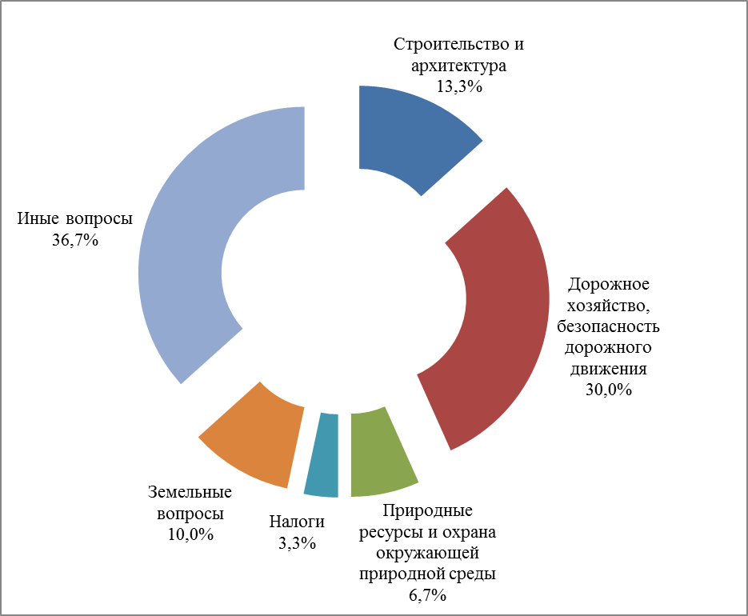 | 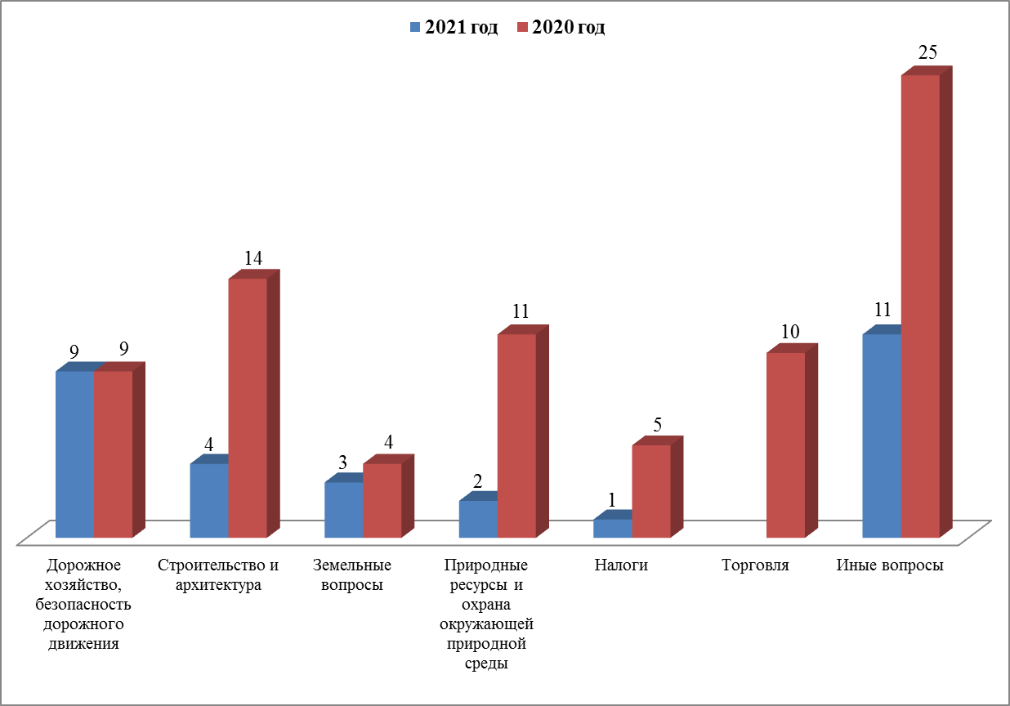
Оборона, безопасность, законность

Вопросы, содержащиеся  в обращениях  Период | Безопасность и охрана правопорядка | Правосудие | Иные вопросы
2021 год | 5  (62,5%) | 1  (12,5%) | 2  (25%)
2020 год | 7  (50%) | 1  (7,1%) | 6  (42,8%)

 | 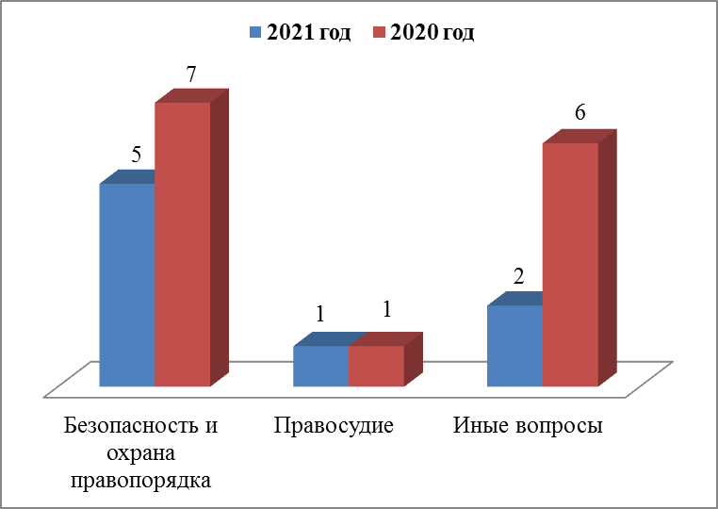
Жилищные вопросы

Вопросы, содержащиеся в обращениях  Период | Обеспечение граждан жилищем, пользование жилищным фондом | Жилищный фонд
2021 год | 4  (66,7%) | 2  (33,3%)
2020 год | 4  (66,7%) | 2  (33,3%)

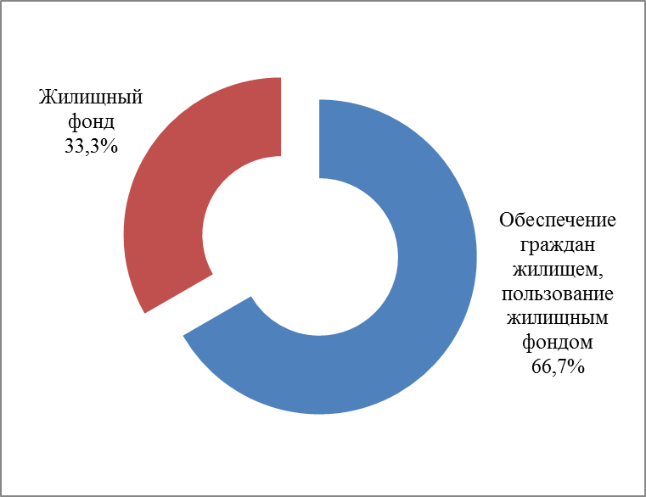 | 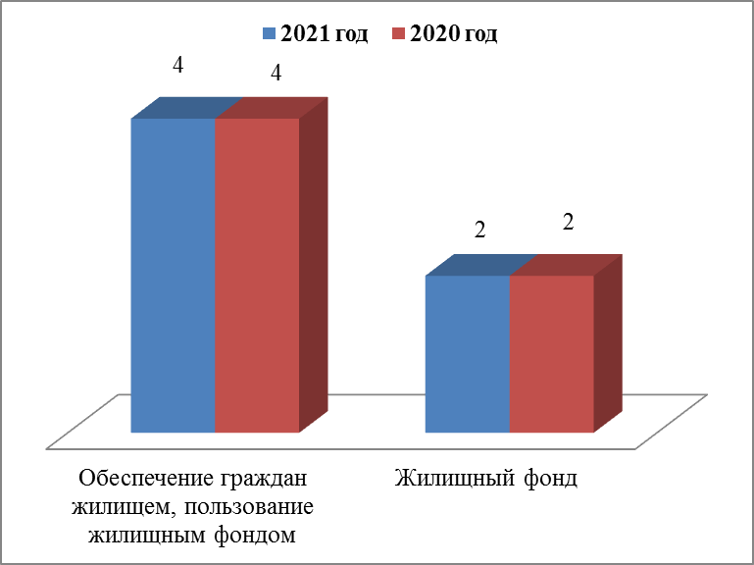

Результаты рассмотрения обращений граждан

